Приложение 1 к решению Совета
муниципального образования
Туапсинский муниципальный округ
Краснодарского края
от 30.05.2025 № 229_________

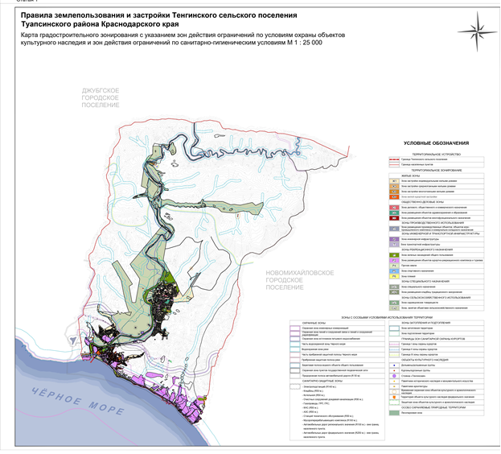

Начальник управления архитектуры
и градостроительства – главный
архитектор администрации
Туапсинского муниципального округа М.В. Воронков

Приложение 2 к решению Совета
муниципального образования
Туапсинский муниципальный округ
Краснодарского края
от_30.05.2025 №_229________

СВЕДЕНИЯ
о земельном участке с кадастровым номером
23:33:0702002:301 расположенного по адресу:
Краснодарский край, Туапсинский район,
с. Лермонтово, тер. Солнечная поляна, уч. 1

- Краткая характеристика земельного участка:
Земельный участок расположен: РФ, Краснодарский край, Туапсинский район, с. Лермонтово, тер. Солнечная поляна, уч. 1.
- Территориальная зона согласно правилам землепользования и застройки – Ж1 – зона застройки индивидуальными жилыми домами, Ж6 – Зона жилой курортной застройки;
- Испрашиваемый вид территориальной зоны: Ж6 – Зона жилой курортной застройки;
- Реализация намерений заявителя изменить территориальную зону с зоны Ж1 – зона застройки индивидуальными жилыми домами, Ж6 – Зона жилой курортной застройки, для земельного участка, расположенного по адресу: Краснодарский край, Туапсинский район, с. Лермонтово,
тер. Солнечная поляна, уч. 1 на территориальную зону Ж6 – Зона жилой курортной застройки.

Координаты в системе МСК 23:

№ точек | X | Y
1 | 2 | 3
1 | 396744.40 | 1362046.64
2 | 396744.99 | 1362070.03
3 | 396737.61 | 1362084.38
4 | 396733.13 | 1362109.31
5 | 396691.44 | 1362134.74
6 | 396691.67 | 1362149.10
7 | 396686.09 | 1362183.63
8 | 396643.13 | 1362195.86
9 | 396613.94 | 1362200.42
10 | 396586.24 | 1362181.26
11 | 396595.78 | 1362151.94
12 | 396583.88 | 1362136.04
13 | 396542.93 | 1362092.79
14 | 396567.14 | 1362060.53
1 | 2 | 3
15 | 396602.51 | 1362049.59
16 | 396633.85 | 1362036.05
17 | 396644.57 | 1362013.56
18 | 396678.02 | 1362017.30
19 | 396665.86 | 1362068.81
20 | 396705.11 | 1362104.63
21 | 396711.54 | 1362074.95
22 | 396722.72 | 1362040.56

Начальник управления архитектуры
и градостроительства – главный
архитектор администрации
Туапсинского муниципального округа М.В. Воронков

